

AUTOEVALUACIÓN

HERRAMIENTA DE AUTOEVALUACIÓN PARA LAS ÁREAS DE DEPÓSITO DE LOS MUSEOS

**Utilidad de esta herramienta**

Esta herramienta de autoevaluación será de ayuda para decidir si una institución necesita embarcarse en un proyecto RE-ORG. La herramienta incluye una serie de afirmaciones (pp. 1 a 11) en las que es necesario añadir un puntaje, y una Tabla de Diagnóstico (p. 12) con la que se obtiene una visión general de la situación. Hay también una Ficha de Identificación (p. 13) que se puede cumplimentar para proporcionar un contexto a la evaluación. Es posible usar la Tabla de Diagnóstico para compartir los resultados con los colegas y los responsables de la gestión del museo. Una vez completado el proyecto RE-ORG, se puede volver a hacer la autoevaluación y comparar el progreso obtenido.

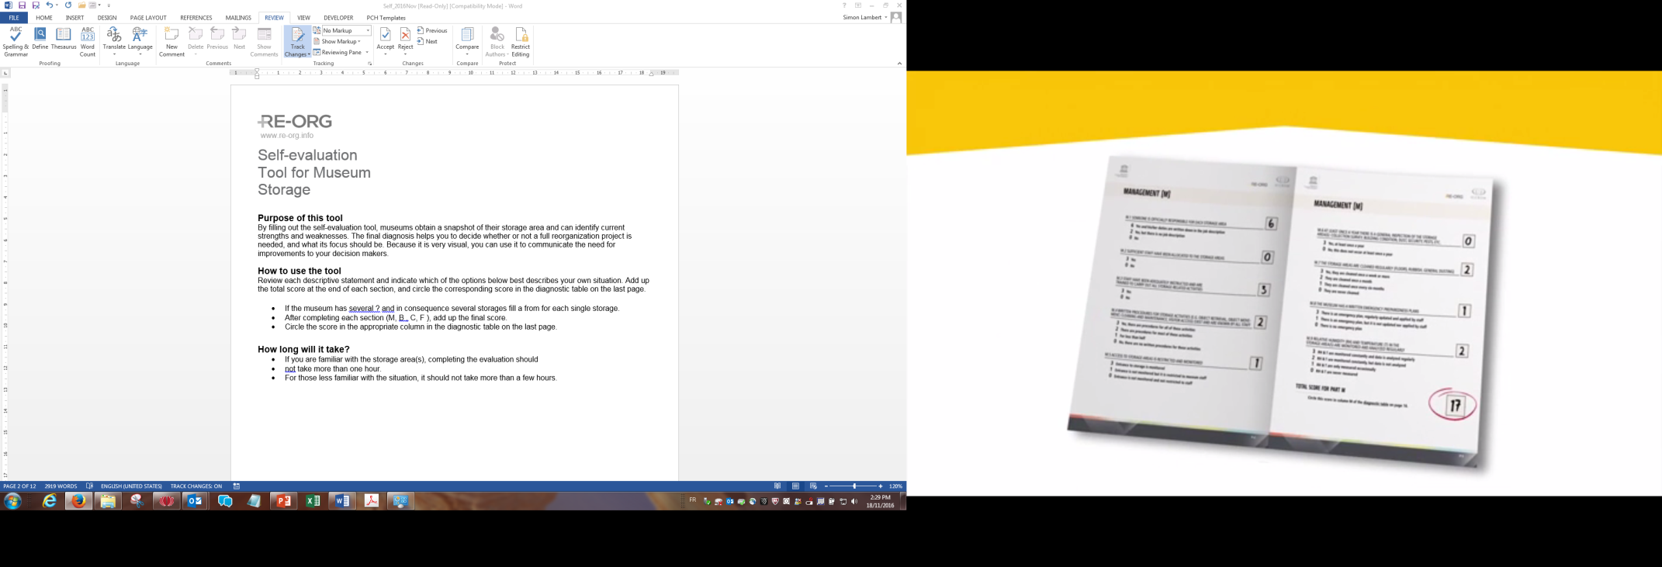

**Cómo usarla**

Se recomienda revisar todas las páginas antes de comenzar la autoevaluación. Hay 4 secciones: gestión (G), edificio y espacio (E), colección (C), y mobiliario y pequeños equipos (M). Cada sección incluye entre 8 y 10 afirmaciones que describen situaciones óptimas. Para cada una, se debe elegir la opción más cercana a la realidad del museo. A continuación, hay que sumar el puntaje global para cada sección y anotarlo en la Tabla de Diagnóstico señalando con un círculo el valor que corresponda. Si se está familiarizado con el área de depósito, realizar la prueba no debería tomar más de una hora. Si se trata de evaluar más de un área de depósito, se debe rellenar un formulario para cada una. 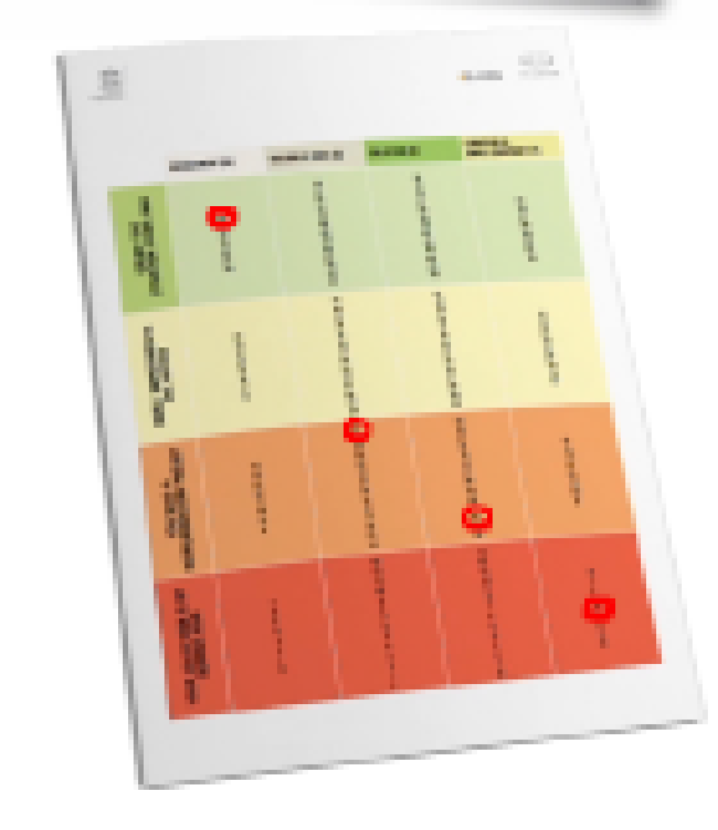

Durante la realización de la autoevaluación, puede que se identifiquen riesgos importantes para la colección (inundación, incendio, etc.) que requieren de atención inmediata. Este tipo de amenazas están fuera del ámbito de RE-ORG, y se deben notificar al área de gestión lo antes posible.

© 2017 Copyright compartido por ICCROM, UNESCO and Government of Canada, Canadian Conservation Institute

Basado en la autoevaluación desarrollada por ICCROM con apoyo de UNESCO (2007-2011) y pblicada en http://re-org.info

Licencia Creative Commons Attribution-NonCommercial-ShareAlike 4.0 International License

|  |
| --- |
| Gestión (G) |

|  |  |
| --- | --- |
| **G.1**  **Alguien está oficialmente a cargo del área de depósito.** | |
| 6 | Sí, y sus tareas figuran por escrito en la descripción del puesto. |
| 2 | Sí, pero no hay descripción del puesto. |
| 0 | No, no hay nadie responsable del área de depósito. |
|  |  |
| **G.2 Hay suficiente personal asignado para las áreas de depósito (preparación de objetos para la reserva, asignación y control de las ubicaciones de los objetos, retirada y manipulación de los objetos, operaciones básicas de mantenimiento y limpieza, control de acceso, protección de las colecciones in-situ o evacuación de los objetos en caso de emergencia, control integrado de plagas).** | |
| 3 | Sí. |
| 0 | No. |
|  |  |
| **G.3 El personal está suficientemente entrenado para llevar a cabo las actividades relacionadas con el depósito.** | |
| 6 | Sí, están debidamente entrenados. |
| 2 | Han recibido formación para llevar acabo algunas de esas actividades. |
| 0 | No, no están entrenados. |
|  |  |
| **G.4 Existen procedimientos escritos para las actividades relacionadas con el área de depósito y son conocidos por todo el personal.** | |
| 6 | Sí, hay procedimientos para todas esas actividades y todo el personal los conoce. |
| 4 | Hay procedimientos para la mayoría de esas actividades. |
| 2 | Los hay para menos de la mitad. |
| 0 | No, no hay procedimientos escritos para esas actividades. |
|  |  |
| **G.5 El ingreso al área de depósito es restringido y controlado, aunque abierto a los diferentes usuarios del museo (investigadores, estudiantes, público general).** | |
| 3 | La entrada al depósito es controlada pero abierta a los diferentes usuarios del museo (investigadores, estudiantes, público general). |
| 2 | La entrada es controlada, pero sólo puede acceder el personal del museo. |
| 1 | Existen normas para controlar el acceso, pero no siempre se hacen respetar. |
| 0 | No existen ni procedimientos ni control para el acceso al área de depósito. |
|  |  |
| **G.6 Al menos una vez al año hay una inspección general de las áreas de depósito (colección, edificio, polvo, seguridad, plagas).** | |
| 3 | Sí, hay una inspección generalal menos una vez al año. |
| 0 | No, no hay una inspección generaluna vez al año. |
|  |  |
| **G.7 Las áreas de depósito se limpian regularmente (suelo, recolección de basura, remoción de polvo).** | |
| 3 | Sí, se limpian con regularidad. |
| 1 | Se limpian solamente cuando se esperan visitantes. |
| 0 | No, no hay un plan regular de limpieza. |
|  |  |
| **G.8 El museo tiene una estrecha relación con los servicios de bomberos locales.** | |
| 6 | Sí, hay una relación de trabajo y colaboración con bomberos. |
| 0 | No, no existe esa relación. |
|  |  |
| **G.9 Cualquier clase de actividad relacionada con el fuego está prohibida en el área de depósito o en las salas próximas (fumar, usar herramientas con calor, llamas, etc.).** | |
| 6 | Sí, estas actividades están prohibidas. |
| 0 | No, no se prohíben estas actividades . |
|  |  |
| Puntaje total para Gestión (G): | |

|  |
| --- |
| Edificio y Espacio (E) |

|  |  |
| --- | --- |
| **E.1 El edificio está localizado en una zona sin riesgo de inundaciones.** | |
| 6 | El edificio no está en riesgo de inundaciones. |
| 4 | El edificio está en una zona con riesgo de inundación, pero el área de depósito está situada por encima del nivel del suelo |
| 2 | El edificio está en una zona con riesgo de inundación, y el área de depósito está situada por debajo del nivel del suelo. |
| 0 | Con regularidad ocurren inundaciones en las áreas de depósito. |
|  |  |
| **E.2 El edificio brinda protección adecuada contra la lluvia y otras condiciones extremas del clima.** | |
| 6 | Sí, el edificio protege a la colección de lluvia y condiciones climáticas extremas. |
| 4 | El edificio tiene fallas menores, pero el área de depósito está protegida de condiciones climáticas extremas. |
| 2 | El edificio tiene algunos problemas o fallos de mantenimiento, y periódicamente las  condiciones extremas de clima afectan a las colecciones en el área de depósito. |
| 0 | El edificio está en muy mal estado, y no brinda ninguna protección contra condiciones climáticas extremas. |
|  |  |
| **E.3 Las puertas y ventanas, si las hay, son seguras (cerraduras de seguridad, rejas de seguridad).** | |
| 6 | Todas las puertas y ventanas (si las hay) son seguras. |
| 2 | Algunas de las puertas y/o algunas ventanas (si las hay) son seguras. |
| 0 | Ninguna de las puertas y ventanas (si las hay) son seguras. |
|  |  |
| **E.4 Todos aquellos objetos que no están en exhibición están en áreas de depósito específicas. Todas las áreas de depósito están en la misma zona del edificio y están bien comunicadas con otras áreas funcionales (oficinas, área de investigación, sala de cuarentena, espacio para preparación de las colecciones, etc.).** | |
| 6 | Todos aquellos objetos que no están en la exposición se guardan en áreas de depósito específicas. Todas las áreas de depósito están en la misma zona del edificio y están bien comunicadas con otras áreas funcionales. |
| 4 | No, todos los objetos que no están en exhibición se hallan en las áreas de depósito. Algunas áreas de depósito están dispersas y no están bien comunicadas con otras áreas funcionales. |
| 2 | Todos los objetos que no están en exhibición están en áreas de depósito específicas. Las áreas de depósito están dispersas y no están bien comunicadas con otras áreas funcionales. |
| 0 | Algunos objetos están en pasillos, oficinas, o cualquier espacio disponible. |
|  |  |
| **E.5 Hay espacios específicos fuera del área de depósito para operaciones complementarias (oficinas, investigación, cuarentena, documentación, preparación de colecciones, etc.).** | |
| 6 | Sí, hay espacios fuera del área de depósito reservados para llevar a cabo tareas complementarias. |
| 2 | No hay esos espacios, pero cuando es necesario se pueden preparar. |
| 0 | No hay esos espacios, y esas tareas se llevan a cabo dentro del área de depósito. |
|  |  |
| **E.6 Es seguro trasladar objetos del área de depósito a otras zonas funcionales del edificio (salas de exposición, documentación, conservación, muelle de carga, etc.).** | |
| 3 | Todos los itinerarios de circulación entre el área de depósito y otros espacios del edificio están libres de obstáculos; son adecuadas para mover objetos grandes o carros cargados de objetos. |
| 2 | Los itinerarios incluyen esquinas y desplazamientos entre diferentes pisos, sin obstáculos. |
| 1 | Los itinerarios incluyen esquinas y desplazamientos entre diferentes pisos, con obstáculos. |
| 0 | Los itinerarios están obstruidos y mover objetos es difícil. |
|  |  |
| **E.7 Las paredes, suelos y techos del área de depósito están en buenas condiciones.** | |
| 6 | Sí, las paredes, suelos y techosestán en buenas condiciones. |
| 4 | Hay señales visibles de deterioro (manchas de humedad, grietas, plagas, etc.). |
| 0 | Hay señales visibles de deterioro activo (paredes y/ o techos con humedad, condensación, plagas) o defectos (instalación eléctrica inadecuada, cañerías defectuosas, etc.). |
|  |  |
| **E.8 No hay cañerías o instalaciones de conducción de agua (válvulas, grifos, baños) de ningún tipo dentro o sobre el área de depósito.** | |
| 6 | No hay cañerías o instalaciones de conducción de agua de ningún tipo dentro o sobre el área de depósito. |
| 2 | Hay cañerías o instalaciones de conducción de agua dentro o sobre el área de depósito, pero no directamente sobre las colecciones. |
| 0 | Hay cañerías o instalaciones de conducción de agua dentro o sobre el área de depósito y directamente sobre las colecciones. |
|  |  |
| **E.9 El área de depósito no se usa nunca para guardar objetos que no son de la colección (material de embalaje, paneles de exposición, vitrinas procedentes de la exposición, muebles de oficina, publicaciones, etc.).** | |
| 6 | El área de depósito está reservada en exclusiva para la colección. |
| 2 | En el área de depósito se guardan algunas cosas que no son de la colección. |
| 0 | Una parte significativa del área de depósito está ocupada por cosas que no forman parte de la colección. |
|  |  |
| **E.10 El espacio entre los muebles del área de depósito es lo bastante ancho como para mover los objetos con seguridad.** | |
| 3 | Sí, el espacio entre los muebles del área de depósito es lo bastante ancho como para mover los objetos con seguridad. |
| 2 | En la mayoría de los casos el espacio entre los muebles del área de depósito es lo bastante ancho como para mover los objetos con seguridad. |
| 1 | Es difícil mover objetos con seguridad en el espacio entre los muebles del área de depósito. |
| 0 | Es imposible mover objetos con seguridad en el espacio entre los muebles. |
| Puntaje total para Edificio y Espacio (E): | |

|  |
| --- |
| Colección (C) |

|  |  |
| --- | --- |
| **C.1 Para todos los objetos de la colección se realiza un procedimiento de ingreso, y su número de ingreso se anota en el sistema de documentación.** | |
| 6 | Sí, este es el caso para todos los objetos. |
| 4 | Sí, para el 80% de los objetos. |
| 2 | Para menos del 50% de los objetos. |
| 0 | No se realiza el procedimiento de ingreso para ningún objeto. |
|  |  |
| **C.2 Todos los objetos de la colección están marcados con un número de ingreso único y están identificados de modo permanente con este número.** | |
| 6 | Sí, éste es el caso para todos los objetos. |
| 4 | Sí, en el 80% de los objetos. |
| 2 | Menos del 50% de los objetos. |
| 0 | Ningún objeto está marcado. |
|  |  |
| **C**.**3 La documentación de cada objeto incluye sus dimensiones y peso.** | |
| 3 | Sí, la documentación incluye las dimensiones y peso de todos los objetos. |
| 2 | Para el 80% de los objetos. |
| 1 | Menos del 50% de los objetos. |
| 0 | Ninguno de los objetos. |
|  |  |
| **C.4 Cada área de depósito, unidad de mobiliario de almacenaje y superficie de almacenaje (estantería, armario, anaquel, rejilla) está identificada con un número o una letra (o ambos) y está etiquetada de manera visible.** | |
| 6 | Sí, este es el caso para todas las áreas de depósito, muebles y superficies. |
| 4 | Sí, este es el caso para un 80% de las áreas de depósito, muebles y superficies. |
| 2 | Sí para menos del 50% de las áreas de depósito, muebles y superficies. |
| 0 | No hay ningún sistema de localización. |
|  |  |
| **C.5 Cada objeto tiene asignado un código de ubicación que lo vincula a una localización concreta en la unidad de almacenaje que corresponde; este código está anotado en el sistema de documentación.** | |
| 6 | Todos los objetos tienen un código de ubicación, que está registrado en la documentación |
| 4 | Sí, para el 80% de los objetos. |
| 2 | Menos del 50% de los objetos. |
| 0 | No hay ningún sistema de localización, o bien ningún código de ubicación de los objetos está anotado en el sistema de documentación. |
|  |  |
| **C.6 Los objetos pueden ser recuperados con manipulación reducida respecto de otros objetos.** | |
| 6 | Un máximo de 2 objetos deben ser manipulados para obtener el deseado. |
| 4 | En algunos casos, más de 2 objetos deben ser manipulados. |
| 2 | En cualquier estante, cajón, anaquel o rejilla, la mayoría de los objetos deben ser manipulados de alguna manera para alcanzar el objeto deseado. |
| 0 | Los objetos del área de depósito son completamente inaccesibles. |
|  |  |
| **C.7 Toma un máximo de 3 minutos encontrar un objeto en el área de depósito, comenzando por la recuperación de la información en el sistema de documentación.** | |
| 6 | Todos los objetos pueden ser localizados en 3 minutos. |
| 4 | Se requieren de 3 a 10 minutos para localizar la mayoría de los objetos. |
| 2 | Se requieren al menos 10 minutos para localizar la mayoría de los objetos. |
| 0 | La mayoría de los objetos no pueden ser localizados utilizando el sistema de documentación actual. |
|  |  |
| **C.8 Se hace un seguimiento de cambios temporales en la localización de los objetos (del área de depósito a: la exposición, las oficinas, el área de investigación, el laboratorio, otras instituciones).** | |
| 3 | Sí, se hace un seguimiento de todos los cambios de localización. |
| 0 | No, no se hace ningún seguimiento de los cambios de localización. |
|  |  |
| **C.9 Los objetos están libres de hongos o plagas.** | |
| 6 | Toda la colección está libre de infestaciones activas de hongos o plagas. |
| 3 | Algunos objetos presentan un ataque activo por hongos o plagas. |
| 0 | La mayoría de los objetos presentan un ataque activo por hongos o plagas. |
|  |  |
| **C.10 Los objetos y las unidades de almacenamiento están libres de polvo.** | |
| 3 | Sí, los objetos y las unidades de almacenamiento están libres de polvo. |
| 2 | La mayoría de ellos |
| 1 | Algunos de ellos. |
| 0 | No, todo está cubierto de polvo. |
| Puntaje total para la Colección (C): | |

|  |
| --- |
| Mobiliario y pequeños equipos (M) |

|  |  |
| --- | --- |
| **M.1 Ningún objeto está ubicado directamente sobre el piso.** | |
| 6 | No hay objetos ubicados directamente sobre el piso. |
| 4 | Algunos objetos están ubicados directamente sobre el piso. |
| 2 | La mayoría de los objetos están ubicados directamente sobre el piso. |
| 0 | Todos los objetos están ubicados sobre el piso. |
|  |  |
| **M.2 Hay espacio suficiente en la mayoría de las unidades de mobiliario de almacenamiento para albergar los nuevos ingresos en la colección.** | |
| 3 | Por los próximos 10 años. |
| 2 | Por los próximos 2 años. |
| 1 | Las unidades de almacenamiento ya están llenas. |
| 0 | Las unidades de almacenamiento están desbordadas. |
|  |  |
| **M.3 Las unidades de mobiliario de almacenamiento están adaptadas a las dimensiones y características de los objetos.** | |
| 3 | Sí, en todas las unidades de almacenamiento. |
| 2 | En la mayoría de las unidades de almacenamiento. |
| 0 | En muchos casos, las unidades de almacenamiento no son las adecuadas para los objetos. |
|  |  |
| **M.4 El mobiliario del depósito ha sido tratado para que sea resistente a plagas o está hecho de materiales resistentes a plagas.** | |
| 3 | Sí, todas las unidades de almacenamiento son resistentes a las plagas. |
| 1 | La mayoría de las unidades del mobiliario de almacenamiento son resistentes a plagas. |
| 0 | No, la mayoría de las unidades de almacenamiento son vulnerables frente a las plagas. |
|  |  |
| **M.5 Hay carros, bandejas y escaleras asignadas para su uso exclusivo en el área de depósito.** | |
| 3 | Sí, este equipo está siempre presente en el área de depósito para uso exclusivo ahí. |
| 1 | Existe algún equipo, pero no ha sido específicamente asignado al área de depósito. |
| 0 | No, no existen tales equipos. |
|  |  |
| **M.6 Hay en el área de depósito y espacios adyacentes dispositivos de detección de humos conectados a una central de alarmas; están funcionando plenamente.** | |
| 6 | Hay en el área de depósito y espacios adyacentes dispositivos de detección de humos conectados a una central de alarmas; están funcionando plenamente. |
| 1 | Los detectores están instalados en el área de depósito y en las áreas adyacentes, pero no son chequeados regularmente. |
| 0 | No hay detectores de humo. |
|  |  |
| **M.7 Hay unidades portátiles de extinción de incendios en todo el edificio, incluida el área de depósito; son revisadas con regularidad y hay miembros del personal de plantilla formados para su uso.** | |
| 6 | Hay extintores portátiles adecuados, son chequeados regularmente, y una parte del personal del museo está entrenada para utilizarlos. |
| 1 | Hay extintores portátiles adecuados, pero no son chequeados regularmente y/o el personal no está entrenado para utilizarlos. |
| 0 | No hay extintores de incendio portátiles. |
|  |  |
| **M.8 Los “objetos especiales” (muy pequeños, muy frágiles, flexibles, etc.) tienen contenedores apropiados, con relleno, soportes y otros materiales de embalaje.** | |
| 3 | Sí, todos los “objetos especiales” están adecuadamente protegidos. |
| 2 | La mayoría de los “objetos especiales” están adecuadamente protegidos. |
| 1 | Algunos de los “objetos especiales” están adecuadamente protegidos. |
| 0 | No se utilizan contenedores, rellenos, soportes ni otros materiales de embalaje para proteger “objetos especiales”. |
| Puntaje total para Mobiliario y pequeños equipos (M): | |
| ¡Felicitaciones! Ahora, anota los resultados totales de G, E, C y M en la Tabla de Diagnóstico. | |

|  |  |  |  |  |
| --- | --- | --- | --- | --- |
|  | **Gestión (G)** | **Edificio y Espacio (E)** | **Colección (C)** | **Mobiliario y pequeños equipos (M)** |
| **¡Todo está bien! Es posible ocuparse de otras colecciones o actividades** | **42**  **41**  **40**  **39**  **38** | **54**  **53**  **52** | **51**  **50**  **49**  **48** | **33**  **32**  **31**  **30**  **29**  **29** |
| **Sólo se necesitan pequeñas mejoras** | **37**  **36**  **35**  **34**  **33**  **32**  **31**  **30**  **29** | **51**  **50**  **49**  **48**  **47**  **46**  **45**  **44**  **43**  **42** | **47**  **46**  **45**  **44**  **43**  **42**  **41**  **40**  **39**  **38** | **27**  **26**  **25**  **24**  **23**  **22**  **21**  **20** |
| **Es necesario un proyecto RE-ORG** | **28**  **27**  **26**  **25**  **24**  **23**  **22**  **21**  **20**  **19**  **18**  **17**  **16**  **15**  **14**  **13**  **12**  **11**  **10** | **41**  **39-40**  **37-38**  **35-36**  **33-34**  **32-31**  **29-30**  **27-28**  **25-26**  **23-24**  **21-22**  **19-20**  **17-18**  **15-16**  **13-14**  **11-12** | **37**  **35-36**  **33-34**  **32-31**  **29-30**  **27-28**  **25-26**  **23-24**  **21-22**  **19-20**  **17-18**  **15-16**  **13-14**  **11-12** | **19**  **18**  **17**  **16**  **15**  **14**  **13**  **12**  **11**  **10**  **9** |
| **¡Hay que comenzar un proyecto RE-ORG AHORA!** | **9**  **8**  **7**  **6**  **5**  **4**  **3**  **2**  **1**  **0** | **10**  **9**  **8**  **7**  **6**  **5**  **4**  **3**  **2**  **1**  **0** | **10**  **9**  **8**  **7**  **6**  **5**  **4**  **3**  **2**  **1**  **0** | **8**  **7**  **6**  **5**  **4**  **3**  **2**  **1**  **0** |

Tabla de Diagnóstico RE-ORG

Institución: Persona(s) que realiza(n) el test:

Área de depósito: Fecha de la evaluación: _/_/_

**FICHA DE IDENTIFICACIÓN DE LA INSTITUCIÓN**

**INFORMACIÓN GENERAL**

NOMBRE DE LA INSTITUCIÓN: _______

AÑO DE CREACIÓN: _______

NÚMERO ACTUAL DE PERSONAS EN PLANTILLA: _______

NÚMERO ACTUAL DE VOLUNTARIOS: _______

MEDIA ANUAL DE VISITANTES: _______

NÚMERO DE EXPOSICIONES TEMPORALES ORGANIZADAS ESTE AÑO: _______

NÚMERO TOTAL DE OBJETOS EN LA COLECCIÓN: _______

NÚMERO DE OBJETOS INGRESADOS EN LOS ÚLTIMOS 5 AÑOS: _______

NÚMERO DE OBJETOS EN EXPOSICIÓN: _______

NÚMERO DE OBJETOS CEDIDOS EN PRÉSTAMO EN LOS ÚLTIMOS 5 AÑOS: _______

**ÁREAS DE DEPÓSITO**

NÚMERO DE PERSONAS RESPONSABLES DEL DEPÓSITO: _______

TOTAL DE ÁREAS DE DEPÓSITO: _______

SUPERFICIE TOTAL DE LAS ÁREAS DE DEPÓSITO (LARGO X ANCHO): _______

TENEMOS (marcar las que correspondan)

_______ oficinas

_______ área de investigación

_______ área o salas para cuarentena y para equipamiento

_______ área o salas para preparación de las colecciones